附表三－1
桃園市108學年度 青溪 國民中學 國文 領域/議題
共同備課紀錄表
單元名稱: 從農民曆看傳統文化
- 備課時間： 108年 11 月 5 日，第 5-7 節、108年 11 月 19 日，第 5-7 節
- 地點：教務處、專任辦公室
- 預計授課年級：七年級
- 授課老師：楊雅珊 老師
- 備課人員：張郁佩、李慧娟、邱心怡

會議內容摘要
一 、選定主題：
農民曆在早期農業社會裡是生活中重要的參考指南。它的內容繁多，除了標明與農事相關的訊息外，還記載了該年度許多可供生活運用參考的資訊，例如：節氣、重要節日、宜忌，運勢等。因此本教學設計選取農民曆中對於現在生活仍有影響的幾個部分來作為教學的內容，並運用跨領域的知識，讓學生對於農民曆有初步的認識。
二 、教學內容分三篇：
1.「干支、時辰、生肖」篇：
學生已知十二生肖的排序，因此由生肖帶入十二地支的配對，再說明天干與地支的紀年方式。接著透過表格，帶學生推演時辰與地支的對應關係，並設計題目讓學生練習運用於生活之中。
2.「宜忌」篇：
農民曆的特色之一在於對於運勢的吉凶多有預言，從生肖的每月運勢，到每天的宜忌事項。雖然不鼓勵迷信，但可從農民曆的宜忌中了解到中國人對於「擇日、擇時」的重視。
3.「節氣」篇：
二十四節氣是農民曆中標明與農事相關的重要行事曆。雖然現在是工商社會的型態，但仍有一些節氣與現代生活息息相關，例如:清明（習俗會掃墓祭祖）、立冬(習俗養身吃補)、冬至(習俗吃湯圓)等。
三 、教學重點：
- 跨領域學習整合知識：
將農民曆上的「清明」節氣的解釋(氣清景明)與文學上唐代詩人杜牧的＜清明＞一詩(清明時節雨紛紛)作比較，提出問題讓學生思考、發覺其中的問題點，再帶著學生運用地理知識來解決及澄清。
- e-PIRLS的操作和練習：
介紹霜降節氣時，說明九降風的特色，並以「九降風對新竹特產的影響為何?」為主題，讓學生利用網路資源進行e-PIRLS的操作和練習，接著運用摘要策略，統整所尋找的答案，並進行小組分享。
附表三－2
桃園市108學年度 青溪 國民中學 國文 領域/議題
授課教師：___楊雅珊___ 任教年級：__七__ 任教領域/科目： 閱讀
教學單元：從農民曆看傳統文化--第三篇【節氣】
教學節次：共4節， 本次教學為第3節
觀察日期：108年12月2日 回饋人員： _張郁佩、蔡汶儒、李慧娟、張文馨__
層面 | 指標與檢核重點 | 事實摘要敘述  (含教師教學行為、學生學習表現、師生互動與學生同儕互動之情形) | 評量（請勾選）
層面 | 指標與檢核重點 | 事實摘要敘述  (含教師教學行為、學生學習表現、師生互動與學生同儕互動之情形) | 優良 | 滿意 | 待成長
A  課  程  設  計  與  教  學 | A-2掌握教材內容，實施教學活動，促進學生學習。 |  | V
A  課  程  設  計  與  教  學 | A-2-1有效連結學生的新舊知能或生活經驗，引發與維持學生學習動機。 | （請文字敘述，至少條列三項具體事實摘要）  - 從學生討論，可得知他們的生活知能還有一定水準。  - 以農民曆表格閱讀，搭配生活中的提問，能有效地引起學生的學習興趣。  - 在課程最後，針對農民曆的節氣-東製作一總結，能搭配生活中的行事曆，貼近生活。
A  課  程  設  計  與  教  學 | A-2-2 清晰呈現教材內容，協助學生習得重要概念、原則或技能。
A  課  程  設  計  與  教  學 | A-2-3 提供適當的練習或活動，以理解或熟練學習內容。
A  課  程  設  計  與  教  學 | A-2-4 完成每個學習活動後，適時歸納或總結學習重點。
A  課  程  設  計  與  教  學 | A-3運用適切教學策略與溝通技巧，幫助學生學習。 |  | V
A  課  程  設  計  與  教  學 | A-3-1 運用適切的教學方法，引導學生思考、討論或實作。 | （請文字敘述，至少條列二項具體事實摘要）  - 以「九降風對新竹特產的影響？」進行提問，引起學習動機。  - 利用平板電腦，進行e-PIRLS的教學。  - 能走動巡視課堂學習狀況。
A  課  程  設  計  與  教  學 | A-3-2 教學活動中融入學習策略的指導。
A  課  程  設  計  與  教  學 | A-3-3 運用口語、非口語、教室走動等溝通技巧，幫助學生學習。
A  課  程  設  計  與  教  學 | A-4運用多元評量方式評估學生能力，提供學習回饋並調整教學。 |  |  | V
A  課  程  設  計  與  教  學 | A-4-1運用多元評量方式，評估學生學習成效。 | （請文字敘述，至少條列三項具體事實摘要）  - 小組討論，並說明答案  - 根據答案，舉生活相關例子來說明  - 以農民曆表格判讀進行學習遷移
A  課  程  設  計  與  教  學 | A-4-2 分析評量結果，適時提供學生適切的學習回饋。
A  課  程  設  計  與  教  學 | A-4-3根據評量結果，調整教學。
A  課  程  設  計  與  教  學 | A-4-4 運用評量結果，規劃實施充實或補強性課程。(選用)
教師教學觀察表(觀課表)

層面 | 指標與檢核重點 | 教師表現事實  摘要敘述 | 評量（請勾選）
層面 | 指標與檢核重點 | 教師表現事實  摘要敘述 | 優良 | 滿意 | 待成長
B  班  級  經  營  與  輔  導 | B-1建立課堂規範，並適切回應學生的行為表現。 |  | V
B  班  級  經  營  與  輔  導 | B-1-1 建立有助於學生學習的課堂規範。 | （請文字敘述，至少條列一項具體事實摘要）  - 小組討論並呈現答案有一定的實施步驟，學生均能掌握並順利完成作答  - 針對易混淆答案進行說明
B  班  級  經  營  與  輔  導 | B-1-2 適切引導或回應學生的行為表現。
B  班  級  經  營  與  輔  導 | B-2安排學習情境，促進師生互動。 |  |  | V
B  班  級  經  營  與  輔  導 | B-2-1 安排適切的教學環境與設施，促進師生互動與學生學習。 | （請文字敘述，至少條列一項具體事實摘要）  - 以小組座位進行課程利於討論
B  班  級  經  營  與  輔  導 | B-2-2 營造溫暖的學習氣氛，促進師生之間的合作關係。

附表三－3：
桃園市108學年度 青溪 國民中學 國文 領域/議題
共同議課專業研討會會議紀錄

單元名稱: 從農民曆看傳統文化--第三篇【節氣】【第三節課】
- 上課時間: 108年 12 月 3 日，第 4 節
- 任課班級: 708
- 授課老師: 楊雅珊 老師
- 觀課人員: 張郁佩、蔡汶儒、李慧娟、張文馨
- 議課時間: 108年 12 月 3 日， 12:00-13:00

教學者自我回饋
- 優點方面
- 教材生活化，能夠從日常生活事例引起動機。
- 熟悉分組模式，可掌握分組活動進行流程。
- 口條清晰流暢，並能於討論時進行走動以了解學習狀況。

- 可改進之處
  - 因為是自編教材，教材設計時，時間掌握不夠精準，課程內容有一些部分來不及呈現。
  - 教材設計之初，以農民曆為閱讀文本，其本身就是一種生活化的閱讀。本節課在生活中常用的看日子，若能事先蒐集相關喜帖和一些新聞報導，可以印證農民例在生活中確實運用的狀況。
  - 農民曆使用，多屬於家中長輩，亦可設計一份課前預習單，初步了解農民例在現代家庭中扮演的角色，作為教師上課時的參考。

- 所遭遇之困境
  - 表格閱讀並不太難，專注即可答對。題目設計可以再轉個彎，從擷取訊息部分進入更高的層次，省思批判，這部分應該可從因為時間而未進行的探討來達成，但因本此活動未能進行，無法得知學生對於農民曆這樣的傳統民俗文化是否認同。
觀課人員回饋
一、教學者優點
1.課程進行流暢，班級秩序掌握得宜。
2.對教材熟習，教學時亦能補充生活事例，提高學生對教材的興趣，並且能夠感受到關聯性。
3.教材設計活潑生活化，十分有趣。
- 學生學習狀況說明及待釐清問題(可包含回應教學者說課時所欲被觀察之重點)
1.少部分學生未能參與討論，可明確分配工作指掌
2.時間分配設置計時器，更精確掌握討論時間。
三、在觀課過程中的收穫
1.課程內容有趣也吸引人，是生活化又不失一種智慧的教材。
2.教材與PPT的編撰十分用心，結合生活中的例子，將學生不感興趣的農民曆，確實連結到生活，更能貼近理解父執輩的生活經驗。
四、針對教學者所遭遇困境之回應
小組討論時間可以縮短，並且將學習單當成課後作業，以評量其是否能自行閱讀表格。並將時間留給更深一層的討論，進行省思評鑑。

教師同儕學習活動照片
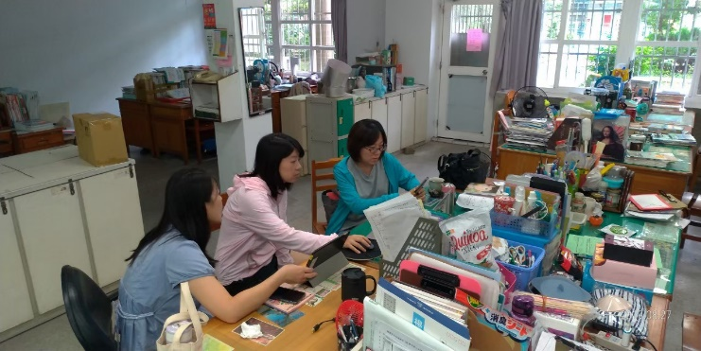 | 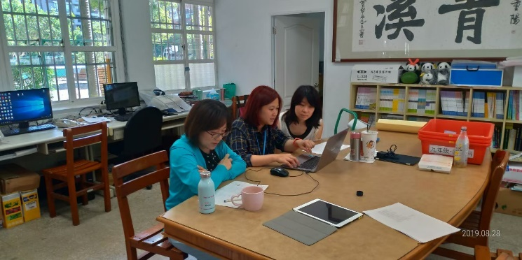
說明：教師同儕 | 說明：跨領域教師共備產出
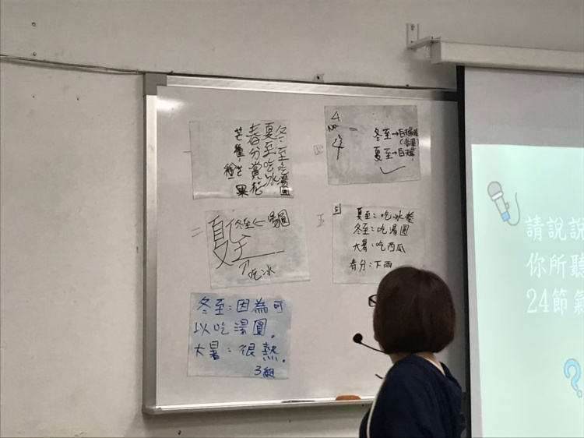 | 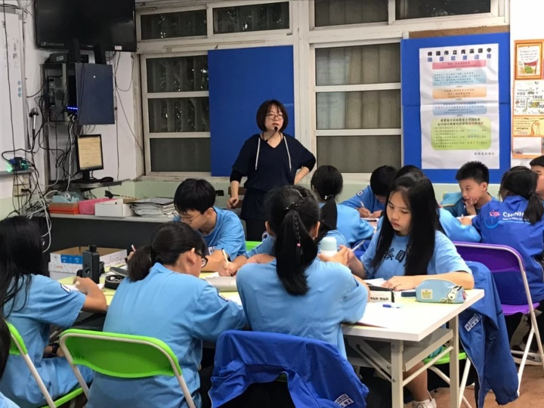
說明：公開觀課  (進行課程) | 說明：公開觀課  (小組討論時教室走動，看各組學習狀況)
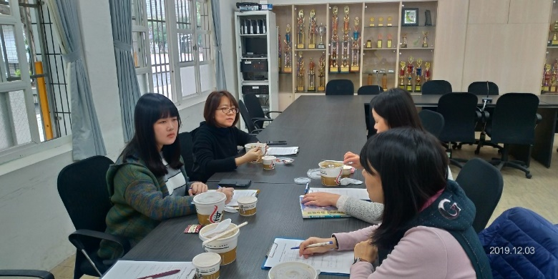 | 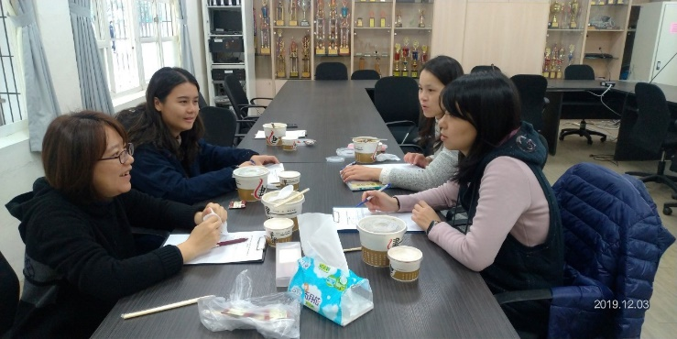
說明：議課討論 | 說明：議課討論

授 權 書
本人（團隊）參加桃園市108學年度「國民中小學教師素養導向優良教學示例獎勵計畫」，同意將公開授課之作品（包含教材資料、引用參考資料），授權桃園市政府教育局享有使用權，得以運用至各領域/議題輔導小組宣導、發表、推廣及辦理研習之用（含光碟印製、節錄頁面及網路研習），提供各級學校教學連結之參考，不必另外支付本人（團隊）酬勞或提供補償。

作者（團隊代表人）簽章：

中華民國109年 月 日
附表六：
切 結 書
立切結書人__________參加桃園市108學年度「國民中小學教師素養導向優良教學示例獎勵計畫」競賽，除願遵守本計畫各項規定，並聲明下列事項：
- 本人所有教材內容均依法律規定，絕無侵害他人智慧財產權情事。
- 若有違反侵害他人著作權、專利權及其他智慧財產權之情事，本人願自負所有法律責任，並得被追回相關獎勵。

作者（團隊代表人）簽章：

中華民國109年 月 日

